Федеральное государственное бюджетное образовательное учреждение

высшего образования

«Калининградский государственный технический университет»

Факультет автоматизации производства и управления

Кафедра систем управления и вычислительной техники

**Курсовая работа по дисциплине**

**«Сетевые информационные технологии и программирование»**

Работу принял: Работу выполнил:

доцент, ст. гр. 18-ВТ

Ломакина Г.В. Подковыров Д.Р.

_____________________________________

(оценка)

Подпись:__________________ Подпись:_____________

Дата:_____________________ Дата:_________________

Калининград

2021

Содержание

Задание 1 3

Классификация типов сайтов 4

Этапы разработки WEB – сайтов 7

Наполнение контентом сайта 10

Задание 2 14

Установка OpenServer 15

Установка WordPress 17

Задание 3 19

Ход работы 20

# Задание 1

Подготовить реферат по следующим вопросам:

1. Классификация WEB – сайтов (одинаковый для всех);
2. Этапы разработки WEB – сайтов (одинаковый для всех);
3. Наполнение контентом сайта.

## **Классификация типов сайтов**

Всемирная паутина предоставила в наше распоряжение очень большие возможности создания web – сайтов. Которые в свою очередь можно подразделить на следующие типы или виды сайтов.

Сайт – это одна или несколько логически связанных между собой web – страниц; также место расположения контента сервера. Обычно сайт в Интернете представляет собой массив связанных данных, имеющий уникальный адрес и воспринимаемый пользователями как единое целое.

В зависимости от решаемых задач для создания сайта выбирают тот или иной язык серверных скриптов. Для создания малых и средних интерактивных сайтов целесообразно применить язык сценариев PHP. Конкурентами PHP являются технологии ASP, JSP, Cold Fusion, Perl.

В зависимости от технологии создания можно выделить следующие типы сайтов:

1. Статистические сайты, содержащие статистический HTML или XHTML страницы. Статистические web – страницы – это статистические файлы, которые создаются с помощью языка разметки HTML и хранятся в готовом виде в файловой системе сервера.
2. Динамические сайты, в которых web – страницы генерируются или формируются в процессе исполнения запроса пользователя. Динамические сайты бывают двух типов. В первом типе сайтов, web – страницы генерируются или формируются из данных хранящихся на сервере в базе данных. Во втором типе сайтов web – страницы генерируются на стороне клиентского приложения.
3. Flash – сайты – это интерактивные приложения, разработанные в среде Macromedia Flash. Основным инструментом разработка flash – программ является векторная графика. Flash придает сайтам динамичность и интерактивность.
4. Комбинированные сайты, в которых используются вышеизложенные технологии создания сайтов.

**Классификация**

**Сайт визитка**

Сайт визитка — это сайт отдельного человека или небольшой компании. Ресурс такого типа, как правило, содержит лишь несколько страниц, на которых указываются деятельность, цены, контакты и т.д. Сюда можно отнести сайты индивидуальных предпринимателей: адвокатов, частных детективов, переводчиков, копирайтеров, рекламщиков. Да и вообще любых специалистов, которым веб-сайт необходим для продвижения собственных услуг, осуществляемых в оффлайне. Поэтому все назначение сайта сводится к рекламе таких услуг.

**Официальный сайт**

К этому типу сайтов относятся ресурсы больших организаций и корпораций. На страницах такого сайта уже находится гораздо больше информации, чем на сайте-визитке, а оформлены они по более сложной схеме. Сюда, например, относятся такие веб сайты, как как microsoft.com, apple.com, siemens.com, gazprom.ru, rosneft.ru… А также все сайты правительственных организаций: сайт президента РФ, правительства РФ и т.д.

**Персональная страница**

Персональной страницей раньше назывались сайты, которые действительно состояли только из одной веб-страницы. Сегодня к этому типу относятся уже все многостраничные ресурсы, сделанные одним человеком, который хочет чем-то поделиться с читателями, о чем-то им сказать. Сюда же можно отнести многочисленные блоги, выложенные на платных хостингах.

**Некоммерческие сайты**

**К данному типу сайтов относятся ресурсы**, которые, как правило, располагаются на доменах .org. и принадлежат некоммерческим организациям. Сокращение .org и расшифровывается как organisation – организация. В первую очередь, здесь нужно назвать Википедию, а также различные организации по стандартизации – iso.org, w3.org и т.д. Некоммерческими сайтами являются также ресурсы разных добровольных организаций, наподобие Greenpeace, врачей без границ, красного креста, комитета солдатских матерей и пр.

**Коммерческие сайты**

**К коммерческому типу причисляются сайты**, основной доход от которых владельцы получают не с рекламы. Основные виды заработка на таких ресурсах – продажи и платные сервисы.

**Контент – сайты**

Это самый распространенный тип сайтов в интернете. Основной способ заработка их владельцев – реклама. Контент сайты, в свою очередь, подразделяются на девять подтипов: информационные, развлекательные, новостные, скачивание, фото-сайты, каталоги, доски объявлений, торрент-сайты, порталы.

**Социально – ориентированные сайты**

**Эти сайты, как и интернет-магазины**, крайне сложны в изготовлении. Для реализации всех необходимых сервисов требуются неплохие навыки программирования. Кроме того, раскрутка таких сайтов имеет свои особенности и зачастую она куда сложнее, чем для контент-сайта. Тем не менее, результат, который можно получить на выходе, дает стимул для появления в интернете все новых и новых сайтов социальной направленности.

## **Этапы разработки WEB – сайтов**

Разработка сайта – это процесс, состоящий из нескольких последовательных этапов. Заказчик может выбрать любого исполнителя для определенных этапов создания сайта. Впрочем, некоторые фрилансеры или студии предлагают полный пакет своих услуг.

Работу по разработке сайта можно разделить на этапы:

1. Подготовительный;
2. Разработка макета;
3. Верстка;
4. Программирование;
5. Наполнение контентом;
6. Раскрутка сайта;
7. Администрирование (поддержка) сайта.

К каждому пункту надо подходить со всей ответственностью, ведь от этого будет зависеть качество и посещаемость сайта. Остановимся на этих этапах подробнее:

1. Подготовительный этап

На этом этапе необходимо сформировать основную идею будущего сайта.

* Нужно определить какая цель будет у сайта, например, цель может быть такая: обучение, развлечение, интернет-магазин, продажа каких – либо услуг, бизнес сайт, или просто заработок на сайте.
* Затем определяем целевую аудиторию (пол, возраст, образование), то есть для кого будет этот сайт.
* Так же необходимо выяснить какую информацию ожидают посетители, это поможет с определением контента (текстовой информацией) на сайте.
* Затем нужно определиться с технической стороной. Важно учитывать среднее подключение к сети, а также программным обеспечением.
* Навигация — важный пункт. Все должно быть интуитивно понятно, где и что находится, чтобы пользователь не бродил в поисках нужной информации, а сразу ориентировался на сайте.

Чтобы продумать все информационное наполнение, подобрать материалы, придумать навигацию, можно взять листок бумаги с ручкой, и по пунктам расписать все, что планируется сделать на сайте. На этом же этапе составляется ТЗ (техническое задание).

1. Разработка макета

После постановки задач будущего сайта, наступает следующий этап — разработка макета. Ориентируясь по пунктам ТЗ разрабатывается будущий шаблон, или шаблоны, из которых можно выбрать нужный вариант. На данном этапе определяется как будет выглядеть дизайн в целом, какие графические элементы будут использованы, а также какая структура будет у страниц и какие цветовые решения будут на нем присутствовать.

Затем предоставляется в формате PSD (со всеми слоями) и в виде картинке, тут можно использовать любой формат (JPEG, PNG), чтобы в дальнейшем передать работу в руки верстальщика. Разработка дизайна сайта обычно занимает от нескольких дней, до нескольких недель, очень сложные работы могут проводиться даже месяц.

1. Верстка

Чтобы нарезать готовый макет на части, и в дальнейшем прикрепить на сайт, потребуется верстальщик. Что такое верстка? Это процесс написания HTML и CSS кодов для веб-страниц. Каждый код отвечает за то, чтобы все элементы на странице размещались там, где нужно. Верстальщик должен знать все особенности браузеров, так как для каждого браузера необходим свой подход верстки.

**Виды верстки при создании сайта:**

* **Блочная.** Преимущества блочной верстки заключается в том, что она правильно отображает все элементы сайта на разных устройствах (например, на мобильных телефонах). Компактный код, все элементы весят меньше, а значит страница будет загружаться быстро. Из недостатков можно отметить, что при использовании разных браузеров верстка может поплыть.
* **Табличная.** В табличной верстке можно создавать колонки, таблицы в браузерах выглядят почти одинаково. Недостатки: индексация такого сайта очень медленная, долго загружаются страницы и код такой верстки слишком большой.

1. Программирование

На этом этапе идет разработка механизмов системы администрирования сайта, которая в будущем позволит сотрудникам компании менять/обновлять информацию на сайте. То есть создается рабочая версия сайта, готовая к наполнению текстов и графических материалов.

Язык программирования представляет собой знаковую систему, которая предназначена для описания алгоритмов. Самые популярные языки программирования: Java, C, C++, Delphi, Basic, PHP, Perl, Ruby и др. После всех этих действий сайт публикуется в сети.

1. Наполнение сайта контентом

Эффективность работы сайта связана с понятием контента, то есть текстовой и графической информации. Иногда материалы для заполнения есть у заказчика, если нет, то он обращается к фрилансерам, для того чтобы они написали необходимые статьи.

Обычно на сайтах используют SEO – копирайтинг, эта техника создания текстов для сайта, которая учитывается не только особенностью восприятия пользователем, но и необходима для продвижения в поисковой системе. Такие работы имеют свою цену исходя из объема требуемых материалов.

1. Раскрутка сайта

Полностью готовый и наполненный информацией сайт не будет гарантировать приток пользователей. Для того, чтобы на ваш сайт заходили посетители, о нем в первую очередь надо заявить. Большинство пользователей заходят на сайты через поисковые системы, следовательно, популярность ресурса будет зависеть от его позиции в рейтинге результата поиска.

Чтобы повысить посещаемость сайта, его в первую очередь надо зарегистрировать в поисковых системах, так же можно сделать обмен ссылками, или баннерами. Чтобы не возится с этим самому, обычно заказывают раскрутку у тех же фрилансеров, которые профи своего дела, они уже прогонят сайт по базам каталогов и сделают все необходимое.

1. Администрирование сайта

Тут следует учесть каким образом будут добавляться или редактироваться материалы и разделы сайта. Возможно, потребуется сделать архив статей, куда будут попадать не актуальные новости. Для таких целей выделяется сотрудник, который будет следить за частотой обновления, предоставлять свежую информацию, убирать старую.

## **Наполнение контентом сайта**

Составлять техническое задание разработчику рационально только тогда, когда вы уже понимаете, каким будет контент сайта.

Контент для сайта – это содержание, а сам сайт ― форма, которая в идеале должна подстраиваться под содержание. Определяясь с контентом, мы определимся и со структурой сайта. Ведь только зная конкретные задачи бизнеса и то, каким будет контент, разработчики и дизайнеры смогут предложить наилучшее решение.

Наполнение сайта – это не контент ради контента. Это тексты, инфографика, визуальное сопровождение, которые решают конкретные задачи и обращаются к конкретной аудитории. Поэтому подготовка контента на сайт — это работа, которая начинается издалека.

**Составление портрета целевой аудитории**

Продавать все всем — такая стратегия осталась где-то в ХХ веке. Сегодня для успеха в бизнесе важно хорошо понимать, кому вы делаете торговое предложение, и почему потенциальным клиентам это выгодно и полезно.

Потребительское поведение определяется множеством критериев, в том числе это:

* пол;
* возраст;
* социальный статус;
* уровень доходов;
* семейное положение;
* наличие детей;
* профессия/сфера деятельности;
* образование;
* национальные, культурные особенности;
* география.

Составьте портрет своей целевой аудитории, или конкретных ее групп, если аудитория неоднородна. Чем больше вы знаете о своей целевой аудитории и чем точнее будет ее сегментация — тем выше шансы, что ваше предложение попадет точно в цель.

**Определение задач сайта**

От этого зависят структура и функционал ресурса и, конечно, направленность контента для сайта. Если у вас — интернет-магазин, на сайте должны быть каталог, возможность сформировать корзину и сделать заказ, а основой контента для сайта станут карточки товаров. Если у вас небольшая компания, которая предлагает 1 – 3 услуги, будет достаточно лендинга с формой заказа консультации. Контент для сайта такого типа должен быть кратким, продающим, с подтверждением каждой цифры или факта.

**Изучение сайтов конкурентов**

Сайты конкурентов можно посмотреть в рекламной выдаче Яндекс или Google, так как в первую очередь стоит учитывать тех, кто получает платный трафик в вашей нише.

Для этого достаточно зайти в поисковик, набрать ключевой запрос по вашей тематике, а затем кликнуть на подпункт «Показать все». Вы увидите все сайты, владельцы которых оплачивают контекстную рекламу.

**Подборка форматов и видов контента**

От выбранных форматов контента зависит функционал вашего сайта, который будут проектировать разработчикам. Им нужно понимать, будут ли на сайте помимо текста диаграммы и графики, гиф-советы, видеоматериалы.

Так, инфографика помогает объяснить сложные процессы наглядно и просто, проиллюстрировать статистику, исторические данные или факты. Информация, подкрепленная инфографикой, лучше запоминается. Короткие видеоматериалы хороши для знакомства с компанией, ее знаковыми сотрудниками или демонстрации товара. Позитивно воспринимает аудитория и видеоотзывы ― они вызывают больше доверия, чем текстовые. На сайтах также могут размещаться видеозаписи обучающих вебинаров, если речь идет об онлайн – школах или ресурсах психологической помощи.

Важны и виды контента для сайта – обучающий, развлекательный, информационный, продающий. Разнообразная подача контента поможет сделать максимально эффективной вашу контент-стратегию. Ведь раздел статей или блог должны обновляться постоянно и планомерно, пополняться уникальным контентом.

**Выбор источников информации для контента**

Если вы планируете размещать фото и видео ― важно понимать, кто из сотрудников компании будет этим заниматься или заранее планировать бюджет на привлечение специалистов.

Информацию для статей можно брать:

* из открытых источников в интернете — тематические сайты, форумы, блоги, новостные ленты;
* из опросов клиентов;
* из опросов сотрудников компании, например, маркетолога, специалиста по рассылкам, веб-аналитика, менеджера по продажам;
* из собственного опыта.

Статистические данные можете найти на сайте «ЕМИСС – государственная статистика». Здесь собраны актуальные сведения из 65 государственных ведомств.

Продумывая, кто будет заниматься сбором информации и подготовкой материалов, вновь оцените свои ресурсы ― смогут ли это делать сотрудники компании или нужно будет обращаться к стороннему специалисту. Это важно понимать до начала работы над сайтом.

Когда у вас уже есть портрет целевой аудитории, анализ контента конкурентов, четкие планы на контент для своего сайта и понимание задач ресурса – складывается и его структура. После этого можно формировать техническое задание разработчикам и дизайнеру и переходить непосредственно к работе с контентом.

**Создание уникального контента для сайта**

Продумайте уникальный контент для главной страницы сайта. Он должен отвечать на основные вопросы, которые возникают у человека, впервые попавшего на сайт:

* Чем занимается компания?
* Как давно она существует?
* Где можно посмотреть продукцию?
* Почему компании можно доверять?
* Чем она отличается от десятков конкурентов?
* Что нужно сделать, чтобы купить продукт или заказать услугу?
* Что говорят те, кто уже стал клиентом компании?

Такую информацию дадут владелец компании, руководитель отдела продаж и маркетолог.

Для оформления еще одного знакового раздела сайта – каталога – важна грамотная визуализация продукции. Чтобы оформить каталог привлекательно с точки зрения продвижения и в едином стиле лучше обратиться к профессиональному фотографу, который создаст качественный визуальный контент.

Как правило, текст лендинга создается однажды, так же как тексты главной страницы сайта, раздела «О компании», страницы, посвященной сервису, доставке и оплате. Страницы с описанием товаров и услуг меняются и дополняются в случаях, когда у компании меняется ассортимент или набор услуг. Но раздел статей или блог сайта должны обновляться постоянно и планомерно, пополняться уникальными текстами.

Чтобы контент для сайта не был однотипным и не надоел посетителям важно использовать разные форматы и виды контента.

Это могут быть:

* **Статья-вопрос.** «Как вы выбираете стиральную машинку».
* **Тест.** «Все ли функции стиральной машинки вы используете».
* **Статья-обзор.** «Существует 3 типа стиральных машинок — с фронтальной загрузкой, с вертикальной загрузкой и подвесные. Расскажем о каждом из них».
* **Статья-личный опыт.** «Как я выбирала стиральную машинку и какую ужасную ошибку совершила при этом».
* **Статья-ответ.** «Как ухаживать за стиральной машинкой чтобы она служила до 20 лет — вы спрашивали, мы отвечаем».
* **Анонс-подарок.** «У нас появилась новая модель стиральной машинки! Первым покупателям — скидка 10% и бесплатная доставка».
* **Кейсы.** «Нам заказали узкую стиральную машинку с сушкой и с доставкой в Калининград — вот как мы выполнили этот заказ всего за 3 дня». Вы можете рассказывать в формате кейсов о работе с клиентами ― но не забудьте заранее договориться с ними об этом.
* **Чек-листы.** «Проверьте, правильно ли вы ухаживаете за стиральной машинкой».
* **Топы.** «Топ-10 самых популярных стиральных машинок 2020 года».
* **Видео.** «Распаковка новой стиральной машинки и ее первый запуск».
* **Интервью.** «Что интересного о стиральных машинках я узнал за 15 лет работы на предприятии, которое их производит». Интервью может быть как текстовым, так и в видеоформате.
* **Фотоотчет.** «Как мы обновили нашу линию по сборке стиральных машинок и что изменилось». Сделайте живые фотографии, которые покажут клиенту ваши внутренние процессы.

После всех этих шагов можно составлять конкретный контент-план для сайта ― распределить, какую тему, в каком формате и в какие сроки вы будете размещать на ресурсе. А затем начать работу по подготовке уникального контента для сайта.

# Задание 2

Выполнить установку локального сервера и выбранной CMS-системы на свой компьютер.

## **Установка OpenServer**

Первым шагом будет переход на официальный сайт, где нужно нажать по кнопке **«Скачать».**

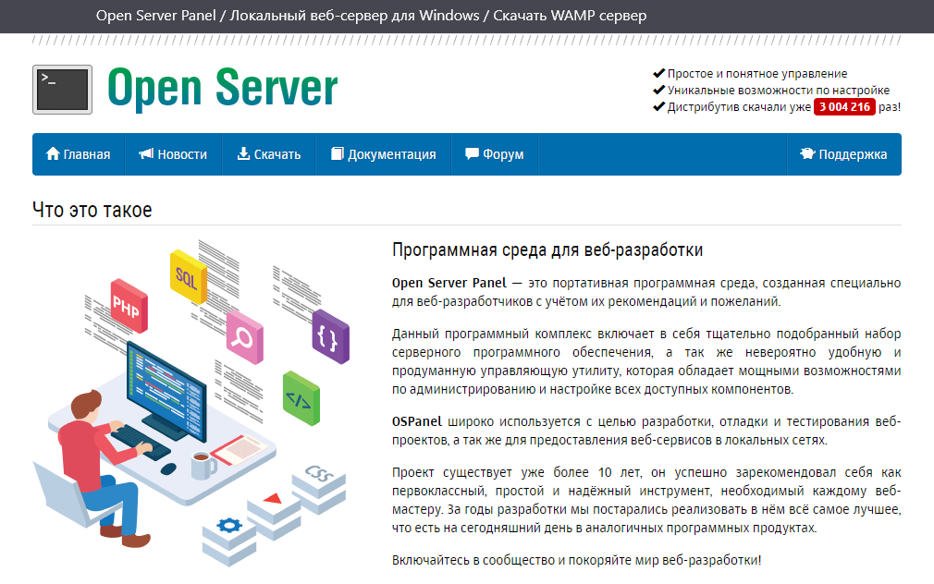

Рис. 1. Официальный сайт OpenServer

Ожидайте завершения скачивания, а затем запустите полученный EXE-файл.

Задайте путь, куда будет установлен локальный сервер, и нажмите **«Извлечь»**. Обязательно запомните этот путь, ведь по нему в будущем придется постоянно переходить.

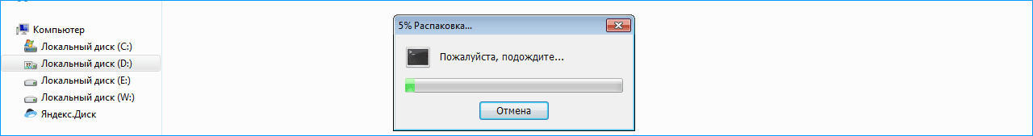

Рис. 2. Извлечение OpenServer

Перейдите по пути установки программы и запустите находящийся там исполняемый файл.

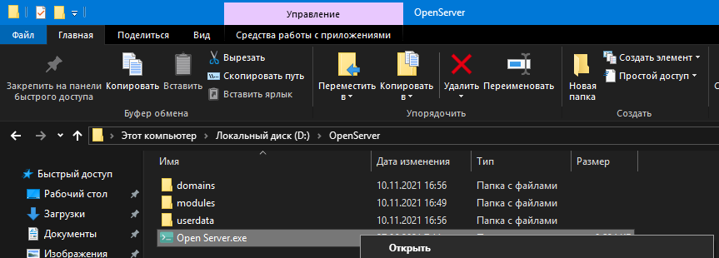

Рис. 4. Запуск исполняемого файла

Выберите удобный язык интерфейса.

  
Рис. 5. Выбор языка интерфейса

После установки и перезагрузки компьютера можно переходить к установке WordPress на OpenServer.

## **Установка WordPress**

Переходим на официальный сайт WordPress и нажимаем на кнопку «Получить WordPress».

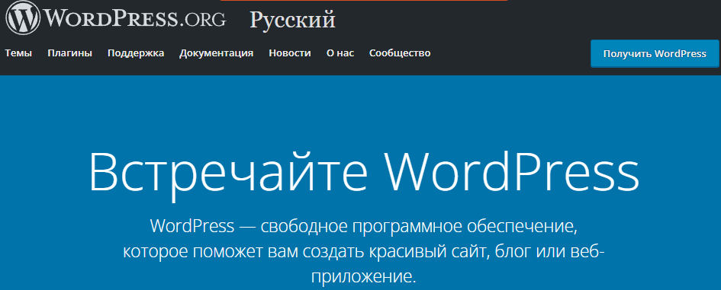  
Рис. 6. Официальный сайт WordPress

Устанавливаем WordPress на компьютер и перезапускаем OpenServer.

После открываем наш проект в OpenServer и вводим информацию во все поля.

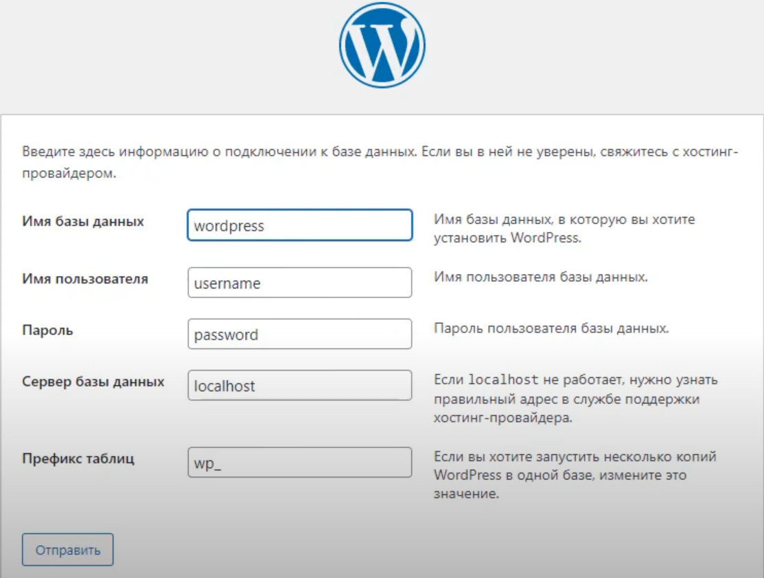

Рис. 7. Окно установки WordPress

Далее вводим название сайта, имя пользователя и пароль.

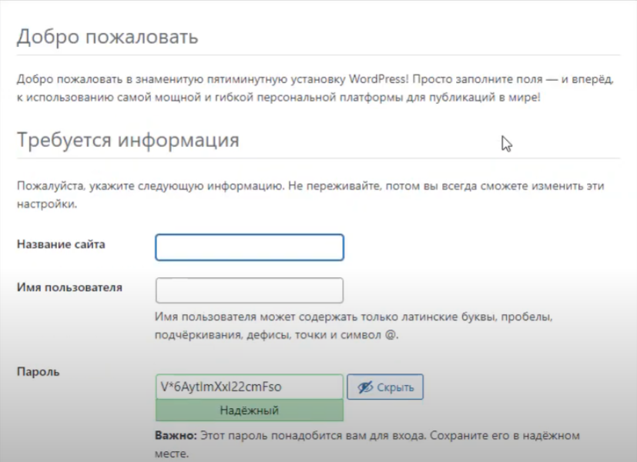

Рис. 8. Окно ввода информации

После нажимаем «Установить WordPress» и приступаем к работе.

# Задание 3

Используя установленную CMS-систему, создать сайт, содержащий 5-6 страниц.

## **Ход работы**

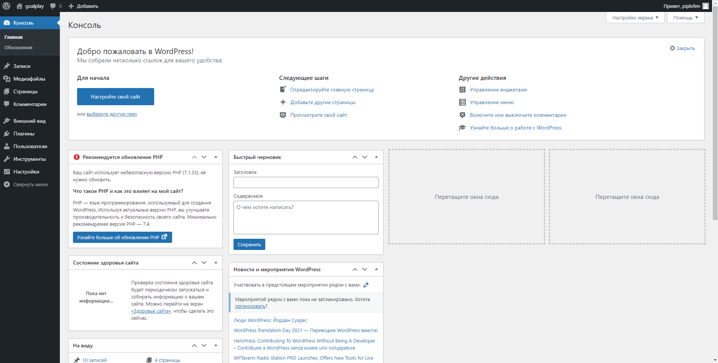

Рис. 9. Консоль разработки сайта

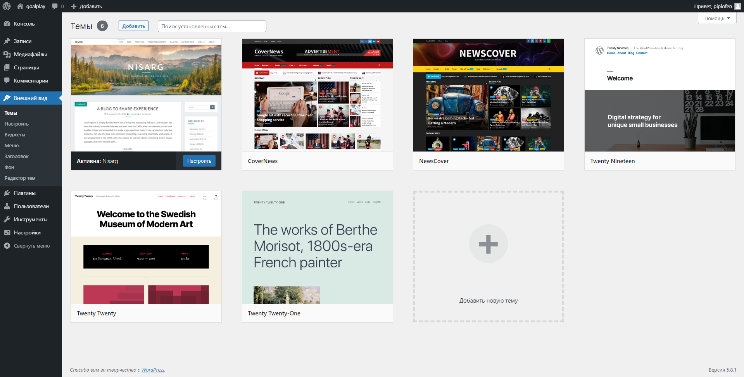

Рис. 10. Находим и выбираем понравившуюся тему

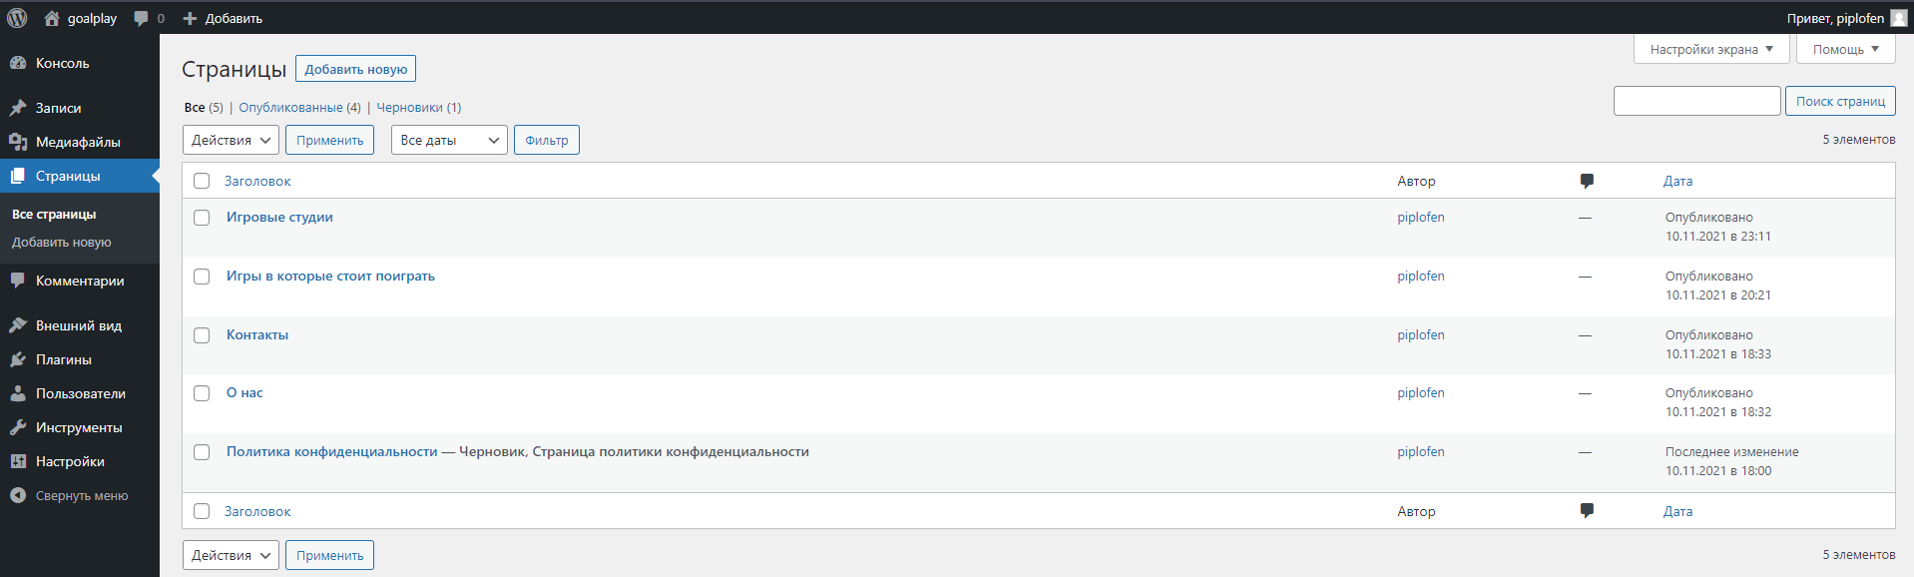

Рис. 11. Создаем необходимые страницы

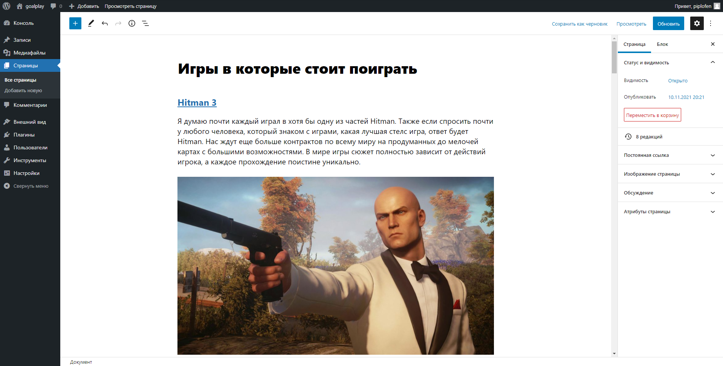

Рис. 12. Пример создаваемой страницы

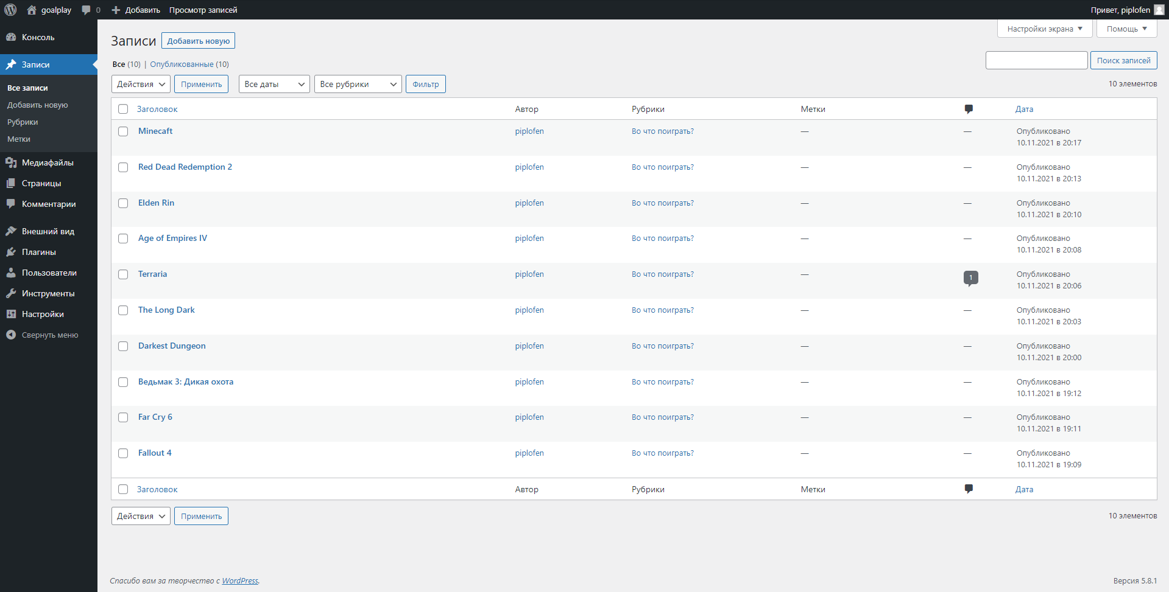

Рис. 13. Добавляем записи, описывающие игры

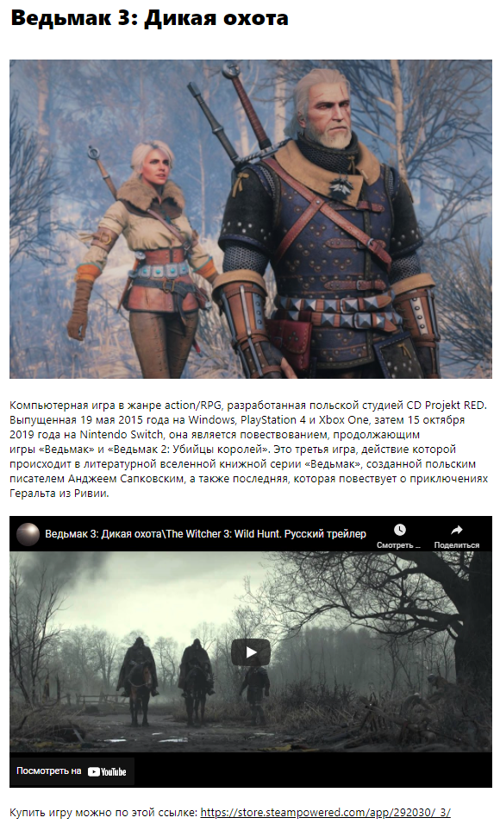

Рис. 14. Пример записи

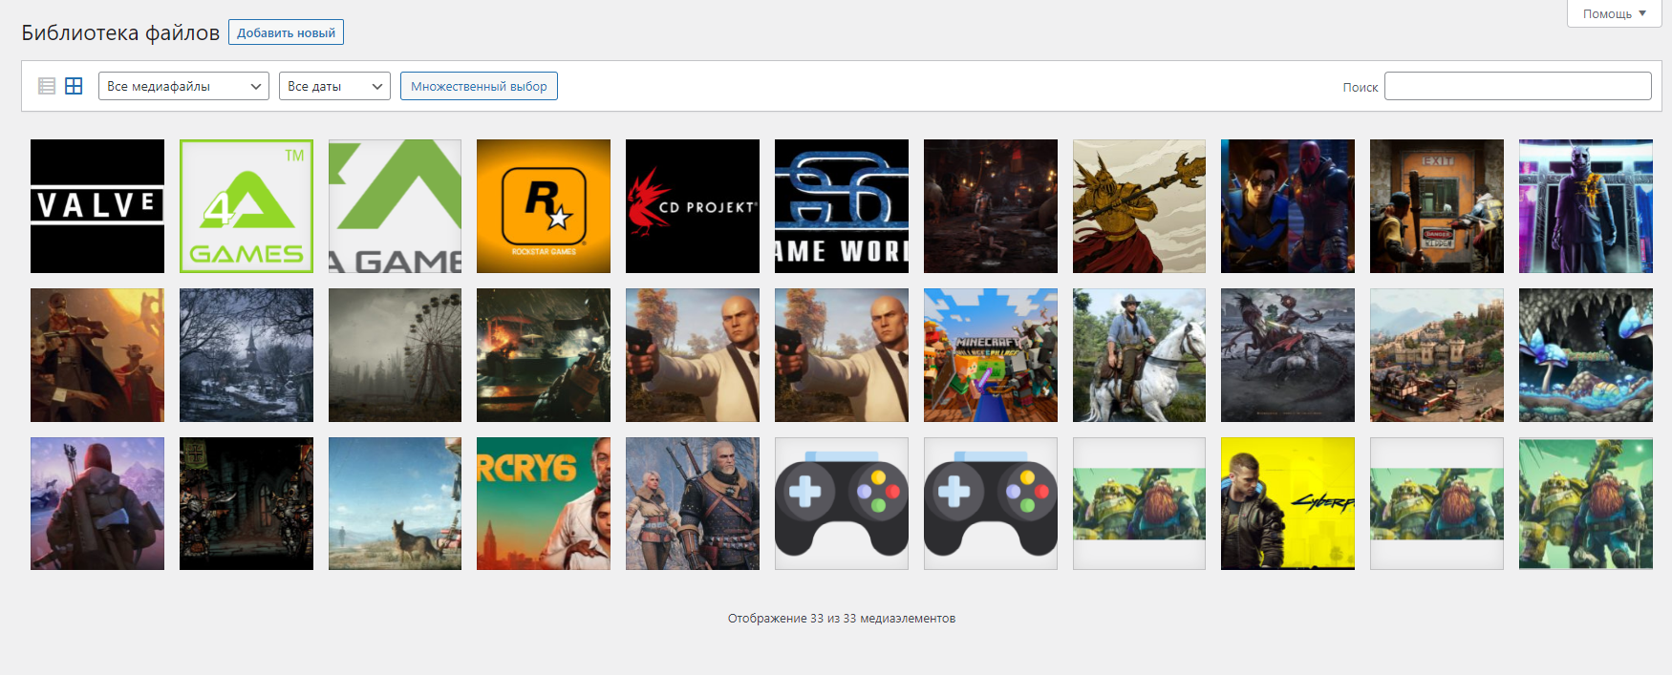

Рис. 15. Добавляем все медиафайлы, которые будут использоваться

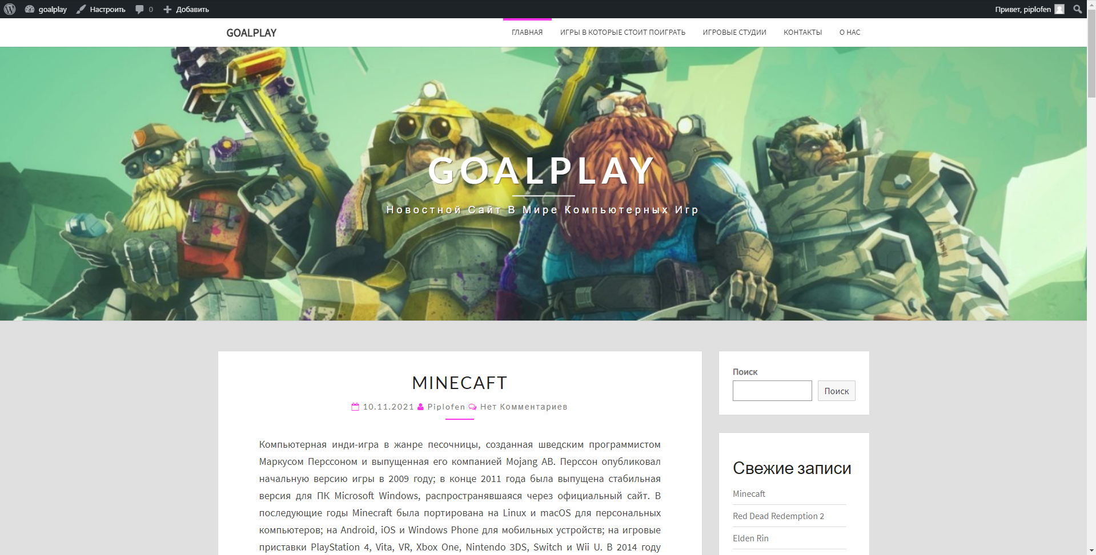

Рис. 16. Главная страница, содержащая короткие статьи об играх



Рис. 17. Меню сайта

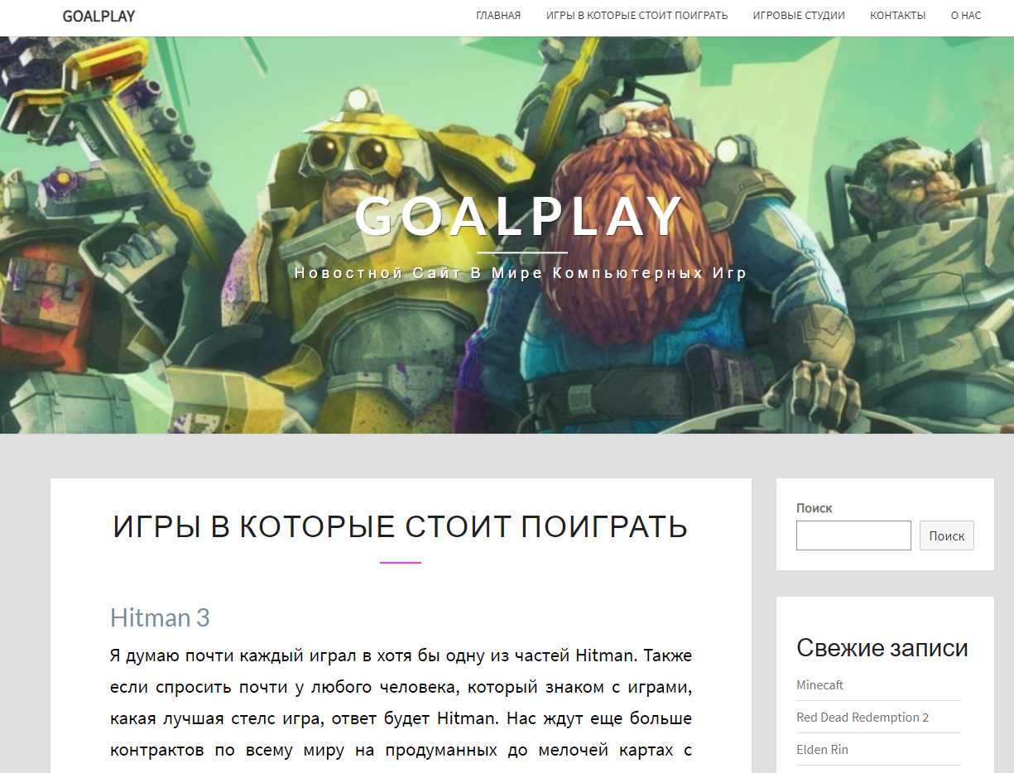

Рис. 18. Выбор меню «Игры в которые стоит поиграть» открывает страницу с коротким описанием свежих игр

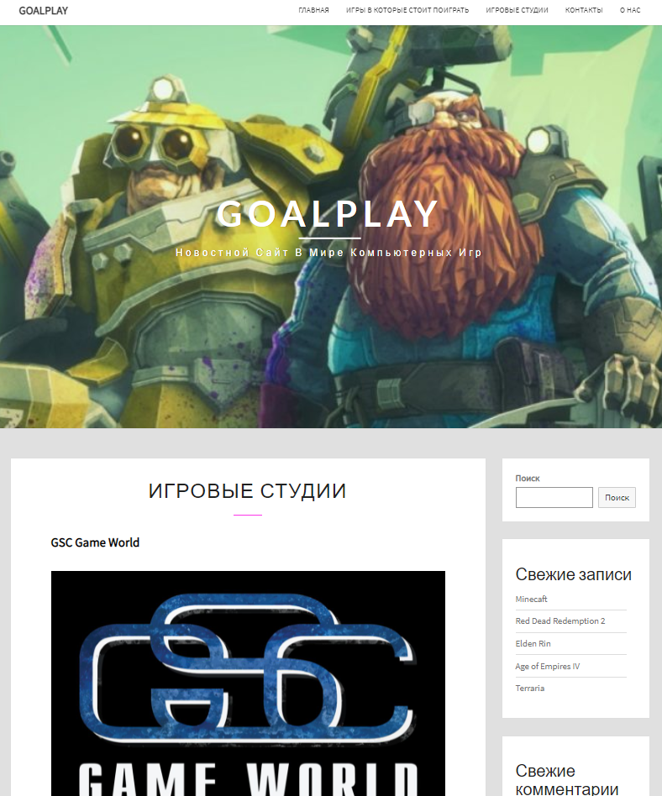

Рис. 19. Выбор меню «Игровые студии» открывает страницу с коротким описанием популярных игровых студий.

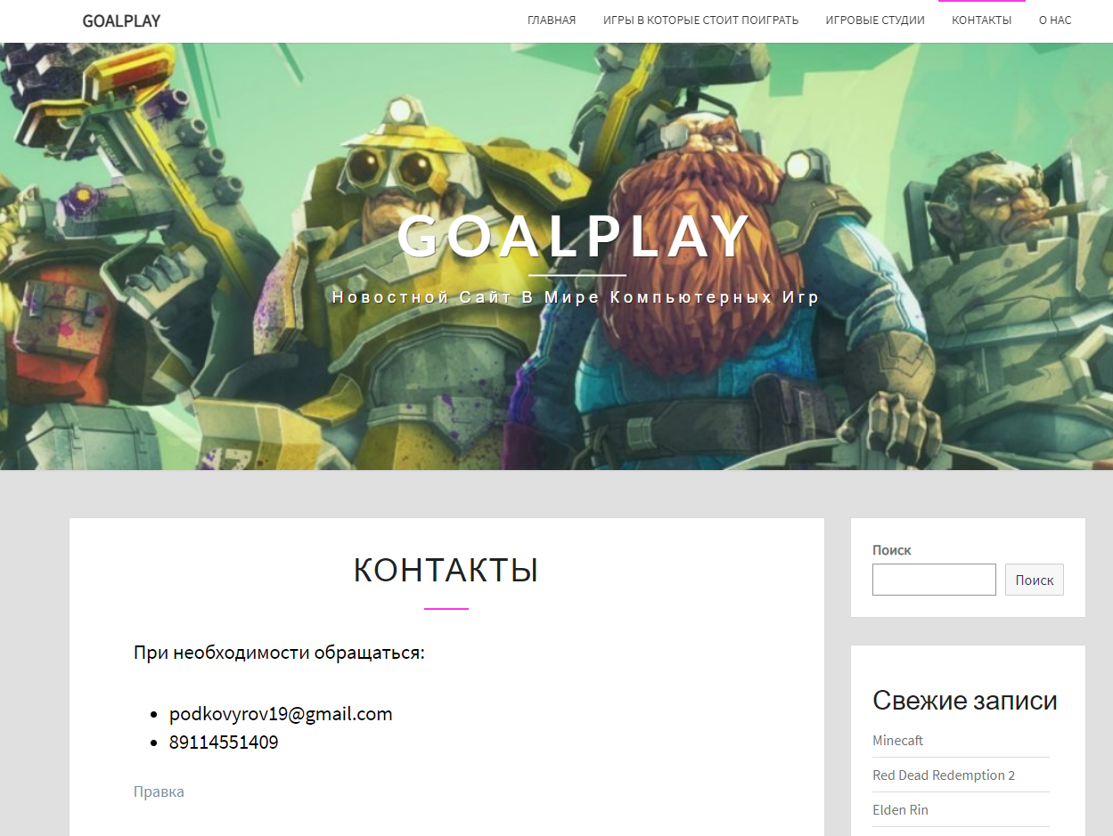

Рис. 20. Выбор меню «Контакты» открывает страницу с контактными данными автора сайта

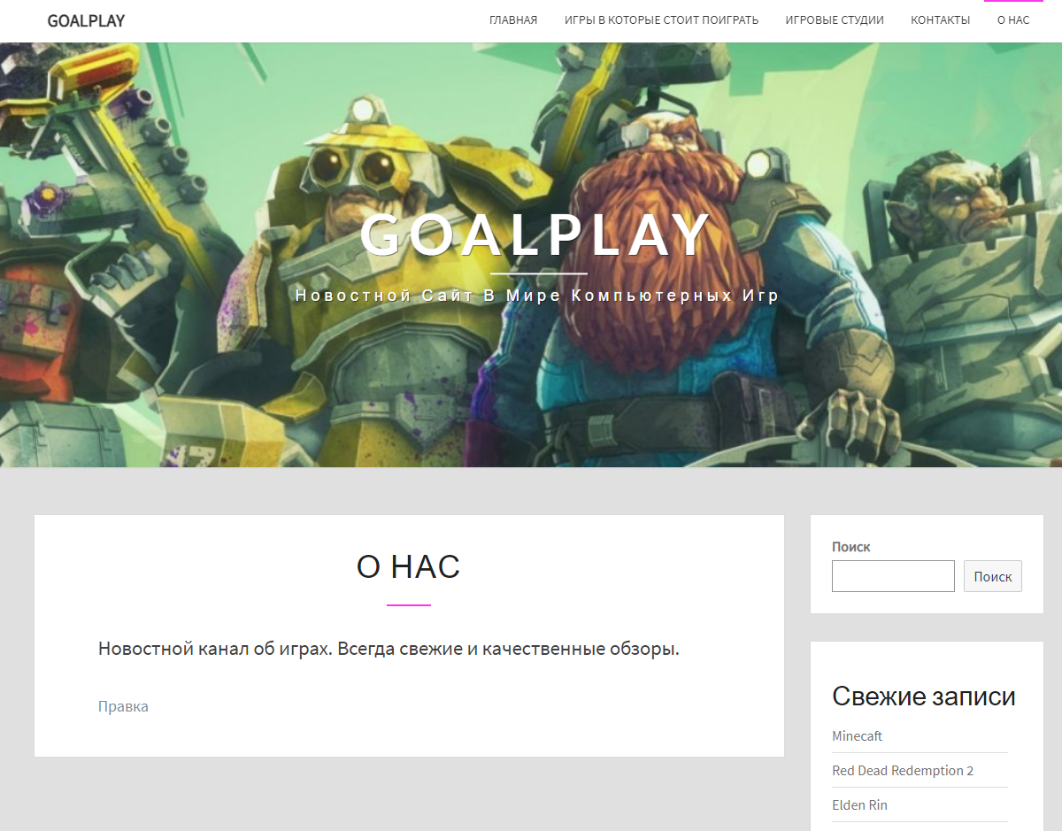

Рис. 21. Выбор меню «О нас» открывает страницу с описанием направления сайта